الطلاب الأعزاء :
متاح أنشطة للمراجعة و التدريب على اختبار نهاية العام الدراسي الوزاري من خلال منصة التعلم الذكي طبقا لهيكل الاختبار
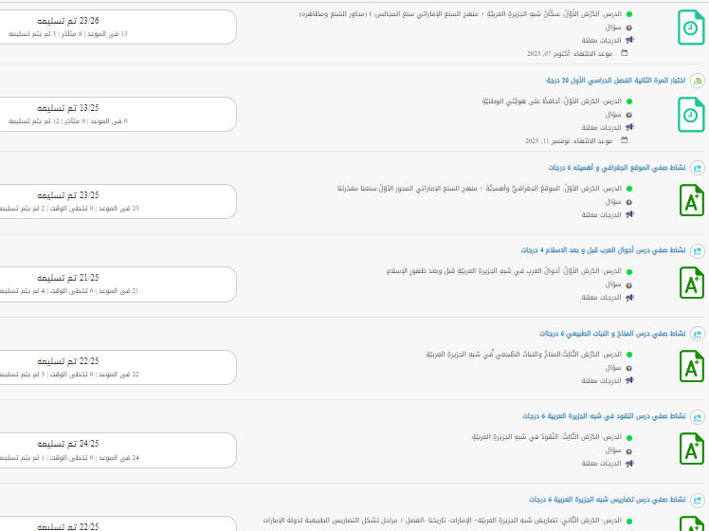

معلم المادة : عمرو أحمد

